**Ақпарат**

Мектебімізде 15.11.2024 күні «Нашақорлықтың алдын алу, есірткіге қарсы күрес» тақырыбы бойынша 9-11 сынып оқушыларына деректі фильм көрсетілді. Фильм барысында басқан өткізген оқиғалар жайында айтылды. Сонымен қатар кәмелетке толмағандар арасында зорлық зомбылықтын, нашақорлықтың алдын алу жайында ақпараттар берілді.

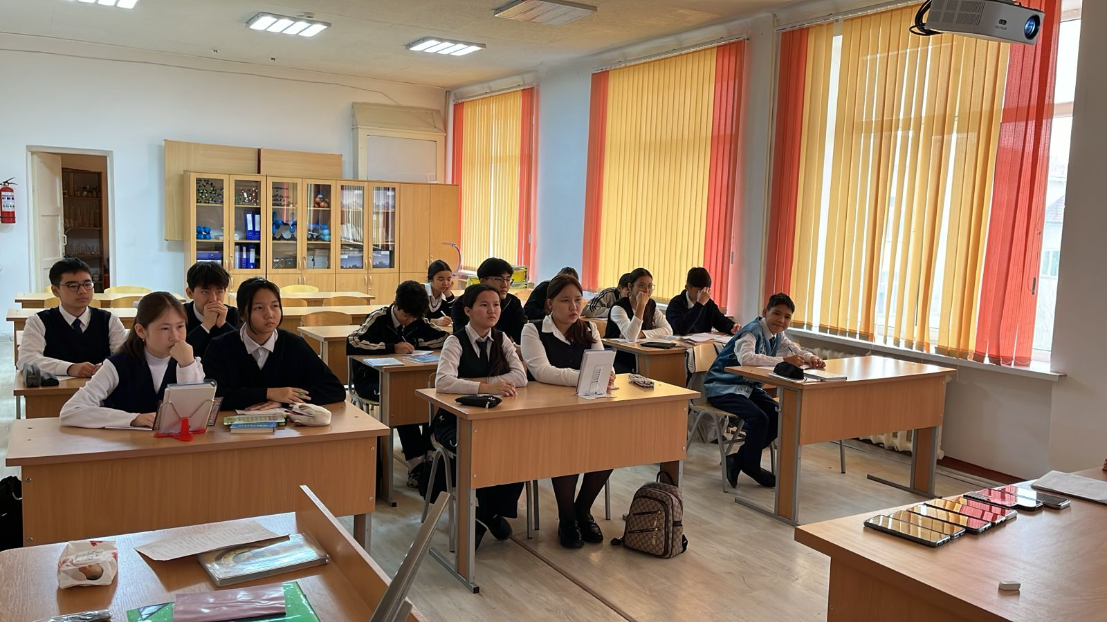 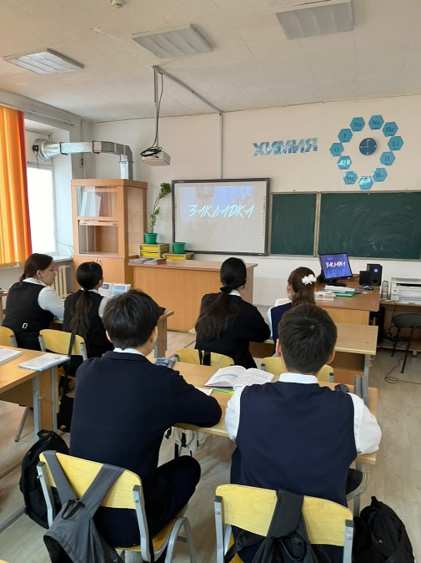

Информация

В нашей школе 15.11.2024 года для учащихся 9-11 классов был показан документальный фильм по теме «Профилактика наркомании, борьба с наркотиками». В ходе фильма было рассказано о событиях, которые он провел.